**MANUAL DE INSTALACION DE AGENTE DE MQ V9.1 EN Windows**

**Pre-requisitos:**

Ser administrador del Sistema

Usuario debe pertenecer al grupo mqm

Versión de Java 1.8 o superior

**Instalación:**

Descargar carpeta comprimida IBM_MQ_9.0.5.0_WINDOWS.

Descomprimir en directorio de su preferencia. (Recomendamos crear una carpeta en una unidad distinta a la C: con el nombre MQ, ejemplo F:\MQ\)

Ejecutar el archivo setup.exe.

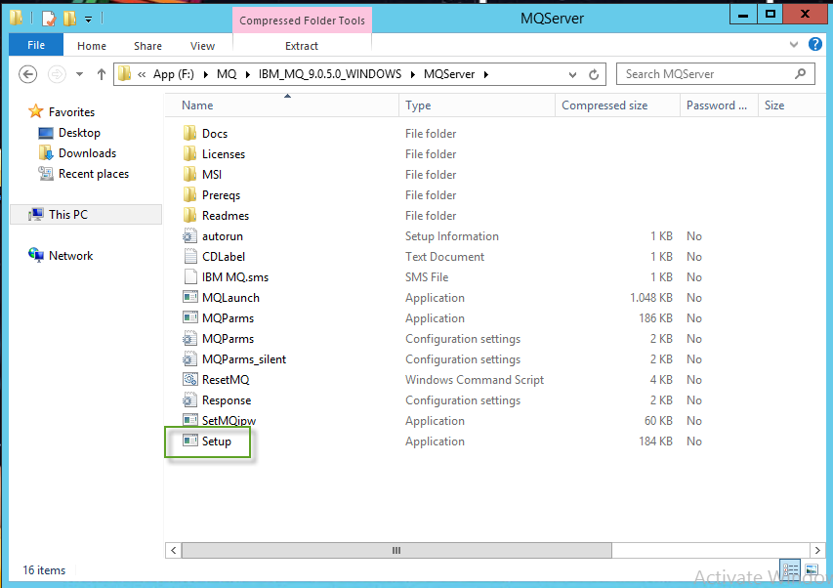

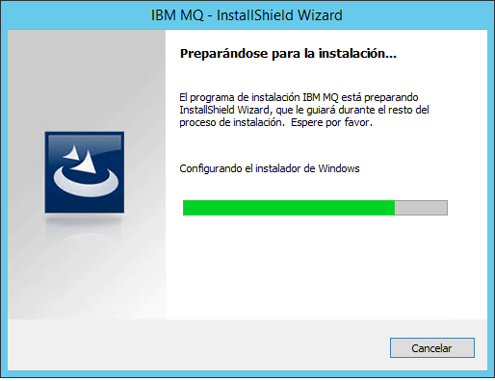

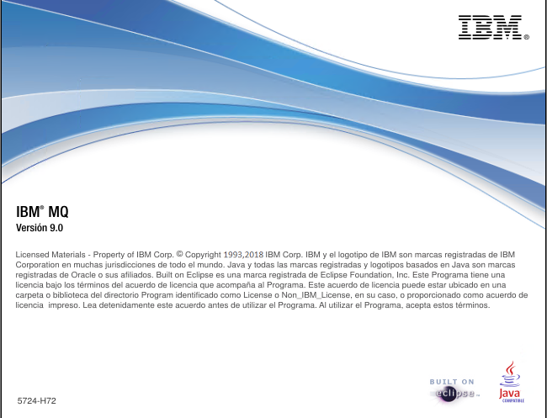

Aceptamos la licencia:

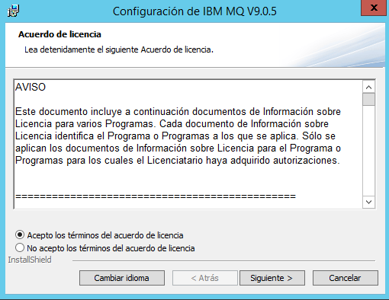

Seleccionamos opción Personalizable o custom:

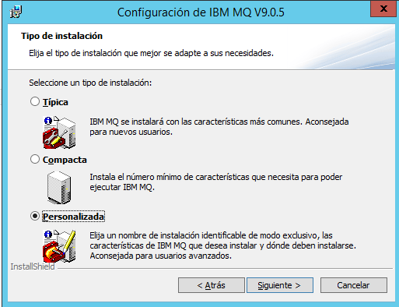

Seleccionamos la carpeta de instalación y tildamos que sea primaria:

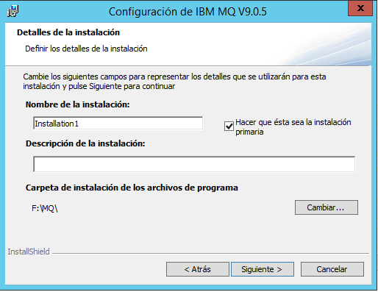

Seleccionamos ruta para los archivos de datos:

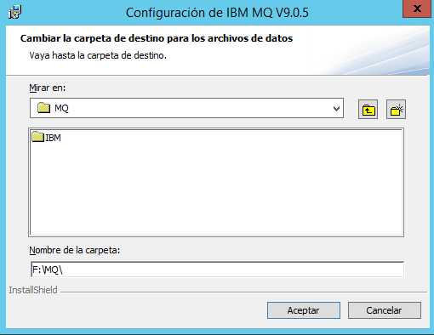

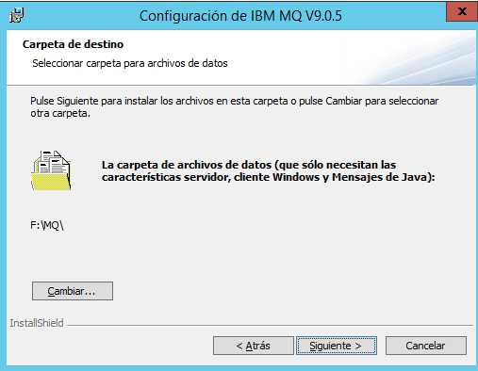

Seleccionamos carpeta donde se guardarán los logs:

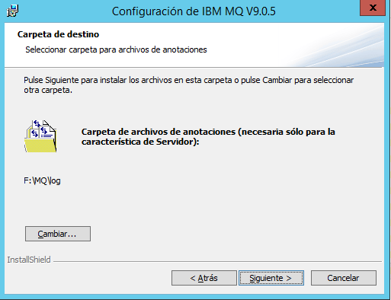

Seleccionamos componentes a instalar:

Agente de transferencia de archivos gestionada y herramientas de transferencia de archivo y desmarcamos MQ Explorer:

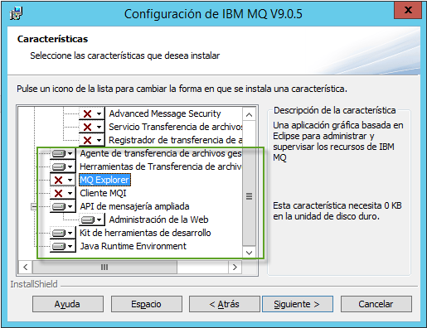

Resumen de paquetes a instalar, click al botón instalar:

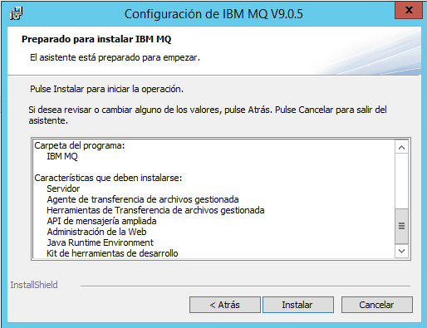

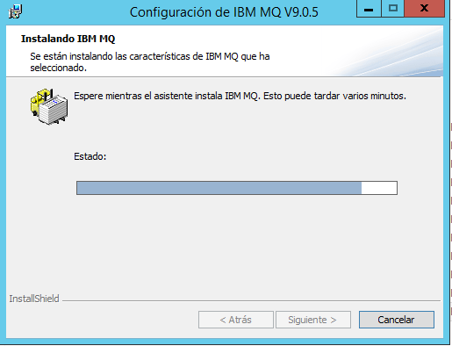

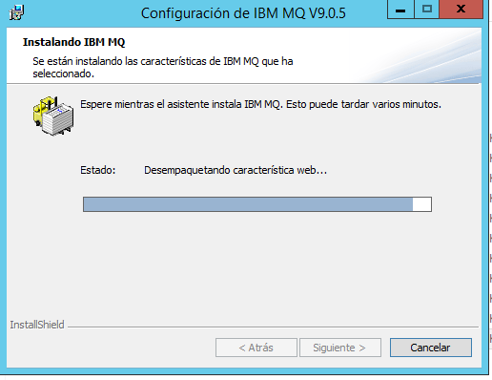

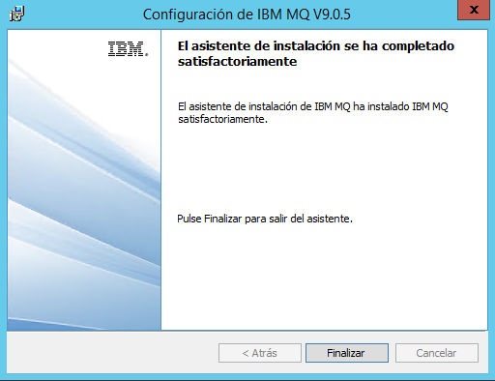

Cancelar el siguiente setup:

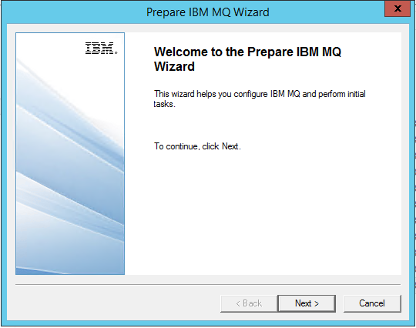

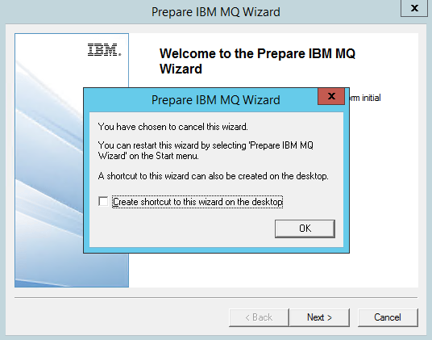

Buscamos la ruta de instalación y observamos los binarios instalados:

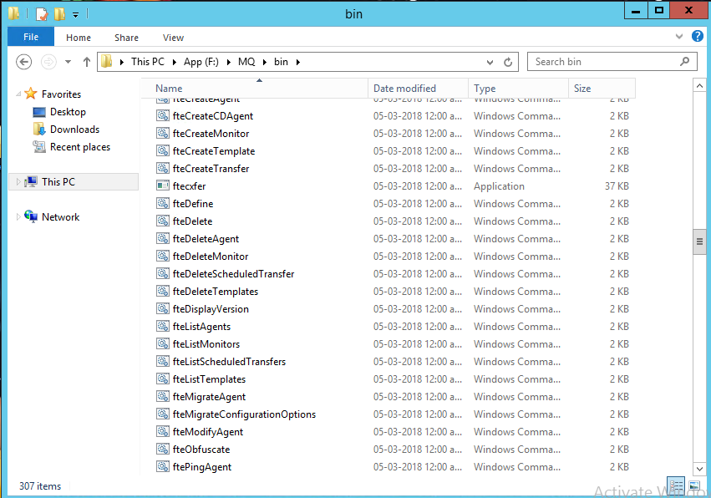

Nota: el usuario con el que se ejecutarán los instaladores debe pertenecer al grupo mqm. Agregarlo, cerrar sesión y abrirla nuevamente. Abrir consola MS-DOS:

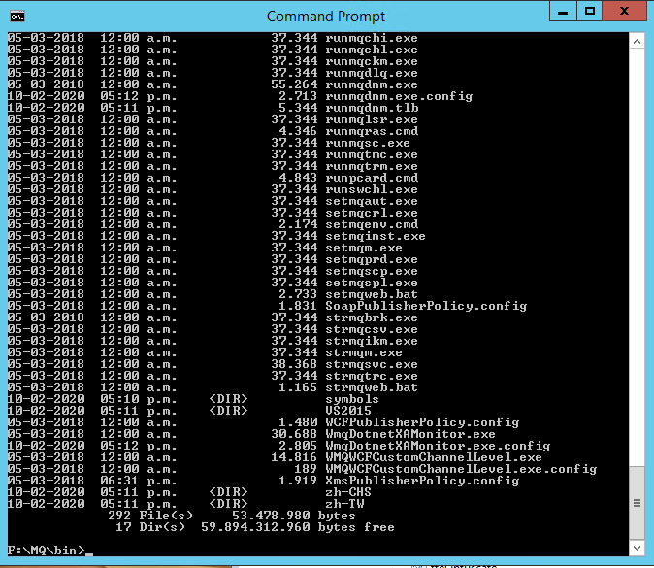

Ejecutar el siguiente commando para indicar dónde está el coordinator:

fteSetupCoordination -coordinationQMgr CRC01CRD -coordinationQMgrHost 10.134.3.129 -coordinationQMgrPort 2414 -coordinationQMgrChannel SYSTEM.DEF.SVRCONN

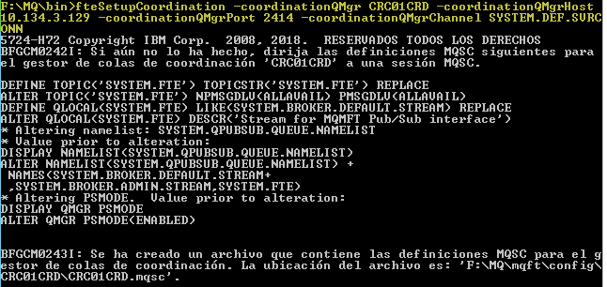

Ejecutamos el siguiente commando para indicar dónde está el commander:

fteSetupCommands.cmd -connectionQMgr CR01CMM -connectionQMgrHost 10.134.3.129 -connectionQMgrPort 2416 -connectionQMgrChannel SYSTEM.DEV.SVRCONN

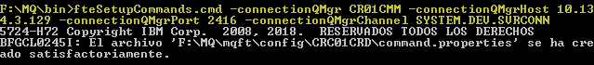

Ejecutamos el siguiente comando para crear el agente:

fteCreateAgent -agentName SRVFSAGN.AG -agentQMgr SRVFSAGN -agentQMgrHost 10.134.3.129 -agentQMgrPort 2418 -agentQMgrChannel SYSTEM.DEF.SVRCONN -agentDesc "FILE_SYSTEM_NTA".

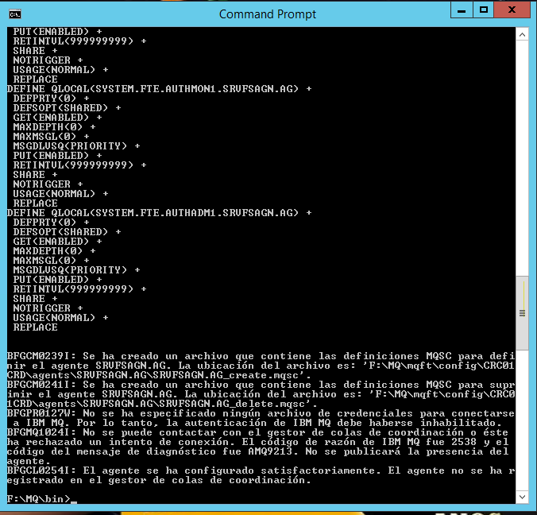

Ejecutamos el siguiente commando para iniciar el agente que acabamos de crear:

